TRƯỜNG THPT CÁT TIÊN

TỔ NGỮ VĂN – TIẾNG ANH

**ĐỊNH HƯỚNG ÔN TẬP**

**KIỂM TRA CUỐI HỌC KÌ II NĂM HỌC 2024-2025**

**MÔN NGỮ VĂN 12**

**I.CẤU TRÚC ĐỀ KIỂM TRA**

- Hai phần:

+ Phần I. Đọc hiểu (5 câu), 4 điểm

+ Phần II. Viết (2 câu), 6 điểm

Câu 1 (2 điểm) Viết đoạn văn nghị luận xã hội (khoảng 100 chữ)

Câu 2 (4 điểm) Nghị luận so sánh, đánh giá hai đoạn trích/ tác phẩm văn học ( khoảng 500 chữ )

- Thời gian làm bài: 90 phút

- Hình thức: Tự luận

**II.MA TRẬN**

|  |  |  |  |  |  |  |  |  |  |  |
| --- | --- | --- | --- | --- | --- | --- | --- | --- | --- | --- |
| TT | Năng lực | Mạch nội dung | Số câu | Cấp độ tư duy | | | | | | |
| Nhận biết | | Thông  hiểu | | Vận dụng | | Tổng  % |
| Số câu | Tỉ lệ | Số câu | Tỉ lệ | Số câu | Tỉ lệ |
| I | Năng lực  Đọc | Đọc hiểu VB thông tin; Văn bản thơ trữ tình hiện đại | 5 | 2 | 10% | 2 | 20% | 1 | 10% | 40% |
| II | Năng lực Viết | Viết đoạn văn nghị luận xã hội | 1 | 5% | | 5% | | 10% | | 20% |
| Nghị luận so sánh, đánh giá hai đoạn trích/ tác phẩm văn học | 1 | 7.5% | | 10% | | 22.5% | | 40% |
| Tỉ lệ | | |  | 22.5% | | 35% | | 42.5% | | 100% |
| Tổng | | | 7 | 100% | | | | | | |

**III. BẢN ĐẶC TẢ**

**1.Đọc hiểu:**

**a)Văn bản thông tin**

**Nhận biết:**

**-** Nhận diện, xác định được các chi tiết, dữ liệu trong văn bản

- Nhận biết được đề tài, thông tin cơ bản của văn bản.

**-** Nhận biết được bố cục, mạch lạc của văn bản.

- Nhận biết được các phương tiện giao tiếp phi ngôn ngữ: hình ảnh, số liệu, biểu đồ, sơ đồ,... được sử dụng trong văn bản.

**Thông hiểu:**

**-** Phân tích, lí giải được mối liên hệ giữa các chi tiết, dữ liệu và vai trò của chúng trong việc thể hiện thông tin chính của văn bản.

- Phân tích và đánh giá được đề tài, thông tin cơ bản của văn bản, cách đặt nhan đề của tác giả; lí giải được thái độ và quan điểm của người viết.

**-** Phân tích, lí giải được sự phù hợp giữa nội dung và nhan đề văn bản.

- Chỉ ra được hiệu quả, tác dụng của cách chọn lọc, sắp xếp các thông tin trong văn bản. Phân biệt được dữ liệu sơ cấp và thứ cấp; nhận biết và đánh giá được tính mới mẻ, cập nhật, độ tin cậy của dữ liệu, thông tin trong văn bản.

- Phân tích được vai trò và cách sử dụng các phương tiện giao tiếp phi ngôn ngữ trong văn bản.

**Vận dụng:**

Đánh giá được mức độ chính xác, tin cậy, tính hữu ích của thông tin, tri thức trong văn bản.

**Vận dụng cao:**

- Có quan điểm riêng trong đánh giá, phê bình văn bản dựa trên trải nghiệm của cá nhân.

- So sánh được hiệu quả biểu đạt của văn bản thông tin chỉ dùng ngôn ngữ và văn bản thông tin có kết hợp với các yếu tố phi ngôn ngữ.

**b) Văn bản thơ trữ tình hiện đại**

**Nhận biết:**

- Nhận biết được nhân vật trữ tình, chủ thể trữ tình, thể thơ trong bài thơ.

- Nhận biết được đề tài, ngôn ngữ, thủ pháp nghệ thuật trong thơ hiện đại.

- Nhận biết được những hình ảnh tiêu biểu, trung tâm của bài thơ.

- Nhận biết được các biểu tượng, yếu tố tượng trưng, siêu thực trong văn bản thơ.

**Thông hiểu:**

- Lí giải được vai trò của những chi tiết quan trọng, hình tượng trung tâm của bài thơ.

- Phân tích, lí giải được mạch cảm xúc, cảm hứng chủ đạo của bài thơ.

- Nêu được chủ đề, tư tưởng, thông điệp của bài thơ; phân tích được sự phù hợp giữa chủ đề, tư tưởng, cảm hứng chủ đạo trong bài thơ.

- Hiểu và lí giải được vai trò, tác dụng của hình ảnh, biểu tượng đặc biệt là các yếu tố tượng trưng, siêu thực (nếu có) trong bài thơ.

- Phát hiện và lí giải được các giá trị nhận thức, giáo dục, thẩm mĩ; giá trị văn hoá, triết lí nhân sinh trong bài thơ.

**Vận dụng**:

- Vận dụng được kinh nghiệm đọc, trải nghiệm về cuộc sống và kiến thức văn học để đánh giá, phê bình văn bản thơ, thể hiện được cảm xúc, suy nghĩ của cá nhân về tác phẩm.

- Đánh giá được giá trị nhận thức, giáo dục, thẩm mĩ trong bài thơ.

**Vận dụng cao**:

- Vận dụng những hiểu biết về lịch sử, văn hóa để lí giải quan điểm của tác giả thể hiện trong văn bản thơ.

- Đánh giá được khả năng tác động của tác phẩm văn học đối với người đọc và tiến bộ xã hội theo quan điểm cá nhân.

**2. Viết:**

**Câu 1. Viết đoạn văn nghị luận xã hội**

**Nhận biết:**

- Xác định được yêu cầu về nội dung và hình thức của đoạn văn nghị luận.

- Mô tả được vấn đề xã hội và những dấu hiệu, biểu hiện của vấn đề xã hội trong bài viết.

- Xác định rõ được mục đích, đối tượng nghị luận.

- Đảm bảo cấu trúc, bố cục của một đoạn văn bản nghị luận.

**Thông hiểu:**

- Trình bày rõ quan điểm và hệ thống các luận điểm.

- Kết hợp được lí lẽ và dẫn chứng để tạo tính chặt chẽ, logic của mỗi luận điểm.

- Cấu trúc chặt chẽ, có mở đầu và kết thúc gây ấn tượng; sử dụng các lí lẽ và bằng chứng thuyết phục, chính xác, tin cậy, thích hợp; đảm bảo chuẩn chính tả, ngữ pháp tiếng Việt.

**Vận dụng:**

- Đánh giá được ý nghĩa, ảnh hưởng của vấn đề đối với con người, xã hội.

- Nêu được những bài học, những đề nghị, khuyến nghị rút ra từ vấn đề bàn luận.

- Sử dụng kết hợp các phương thức miêu tả, biểu cảm, tự sự,… để tăng sức thuyết phục cho bài viết.

- Vận dụng hiệu quả những kiến thức tiếng Việt lớp 12 để tăng tính thuyết phục, sức hấp dẫn cho bài viết.

**Câu 2. Viết bài nghị luận so sánh, đánh giá hai đoạn trích/ tác phẩm văn học ( hai tác phẩm, đoạn trích thơ )**

**Nhận biết:**

**-** Giới thiệu được ngắn gọn, đầy đủ về hai đoạn trích/ tác phẩm văn học.

- Đảm bảo cấu trúc, bố cục của một văn bản nghị luận.

- Sử dụng các thao tác lập luận chính gồm so sánh, đánh giá trong bài viết.

**Thông hiểu:**

- Lựa chọn được những cơ sở, căn cứ hợp lí, khoa học để so sánh.

- Phân tích, chỉ ra được điểm giống và khác nhau giữa hai đoạn trích/ tác phẩm văn học.

- Lí giải được lí do dẫn tới sự giống và khác nhau giữa hai đoạn trích/ tác phẩm văn học.

**Vận dụng:**

Đánh giá được ý nghĩa, giá trị của sự giống và khác nhau giữa hai văn bản theo quan điểm riêng của cá nhân.

**Vận dụng cao:**

- Sử dụng kết hợp các phương thức miêu tả, biểu cảm, tự sự,… để tăng sức thuyết phục cho bài viết.

- Vận dụng hiệu quả những kiến thức Tiếng Việt lớp 12 để tăng tính thuyết phục, sức hấp dẫn cho bài viết.

**IV. ĐỀ MINH HOẠ**

**ĐỀ 1.**

**I. ĐỌC HIỂU (4,0 điểm)**

**Đọc đoạn trích:**

**VIỆT NAM ĐỐI MẶT VỚI DÂN SỐ GIÀ**

## **TTO - Sau khi bắt đầu thời kỳ già hóa dân số vào năm 2011 với tỉ lệ dân số từ 60 tuổi trở lên chiếm 9,9%, Việt Nam sẽ trải qua giai đoạn dân số già từ 2026 - 2054 khi tỉ lệ người 65 tuổi trở lên chiếm từ 10 - 19,9%.**

## *Như vậy, như nhiều chuyên gia từng cảnh báo, Việt Nam chưa giàu nhưng dân số đã bắt đầu già hóa. Và từ 2054 - 2069, Việt Nam sẽ trải qua giai đoạn dân số rất già, khi người từ 65 tuổi trở lên chiếm 20 - 29,9%. Việt Nam cũng được xem là quốc gia có thời gian chuyển từ "già hóa dân số" sang "dân số già" vào nhóm nhanh trên thế giới, dự báo là 20 năm, trong khi Nhật Bản và Trung Quốc là 26 năm, Anh và Tây Ban Nha 45 năm...*

## ***Dân số già nhanh***

## *Phát biểu tại hội thảo "Dân số và phát triển", được Tổng cục Dân số - kế hoạch hóa gia đình (Bộ Y tế) tổ chức ngày 24-12, ông Nguyễn Doãn Tú, tổng cục trưởng Tổng cục Dân số - kế hoạch hóa gia đình, cho rằng một trong những chính sách để hạn chế tốc độ già hóa dân số là duy trì mức sinh thay thế. "Việt Nam đã duy trì được mức sinh thay thế, giữ được tổng tỉ suất sinh ở mức xung quanh 2 con/bà mẹ từ 2006 đến nay" - ông Tú chia sẻ.*

## *Tuy nhiên, những chính sách để hỗ trợ thêm còn rất ít, thậm chí chưa có. "Hãy đặt mình vào vị trí của các công nhân, sinh con nhưng nhà trẻ, trường mẫu giáo... đều ít có hoặc chi phí cao, các gia đình trẻ ít dám sinh con. Ngay các gia đình ở thành thị, hai vợ chồng có công việc ổn định nhưng mức lương thông thường cũng rất khó khăn khi nuôi 2 con ăn học" - ông Tú bình luận.*

## *Chính vì lý do này, dù đã có chính sách nhằm nâng mức sinh ở vùng có mức sinh thấp dưới mức sinh thay thế, đồng thời giảm mức sinh ở vùng có mức sinh cao, nhưng mức sinh được thông báo gần nhất ở TP.HCM ở mức trên 1,3 con/bà mẹ vẫn là mức sinh thấp nhất nước và còn có xu hướng giảm thêm.*

## *"Kinh nghiệm ở Hàn Quốc và nhiều quốc gia cho thấy nếu mức sinh đã xuống thấp sẽ rất khó để tăng sinh trở lại. Khi mức sinh thấp, dân số càng già với tốc độ nhanh hơn" - ông Tú khuyến cáo.*

## *Trong khi đó, theo ông Nguyễn Xuân Trường, vụ trưởng Vụ Cơ cấu và quy mô dân số (Tổng cục Dân số - kế hoạch hóa gia đình), đặc điểm của người cao tuổi ở Việt Nam là trên 70% phải tự lao động kiếm sống với sự hỗ trợ của con cháu, chỉ 25,5% sống bằng lương hưu và trợ cấp xã hội.*

## *Con số này dự báo không có thay đổi nhiều trong thời gian tới. Trong năm 2020, Hà Nội chỉ mới có khoảng 40% người lao động tham gia bảo hiểm xã hội và theo mục tiêu đến năm 2021, 45% người lao động cả nước sẽ tham gia bảo hiểm xã hội. Khi bước vào thời kỳ dân số già, số người già tăng cao cùng với tỉ lệ người già không có lương hưu, trợ cấp cũng tăng theo vô hình trung sẽ là một gánh nặng về an sinh xã hội.*

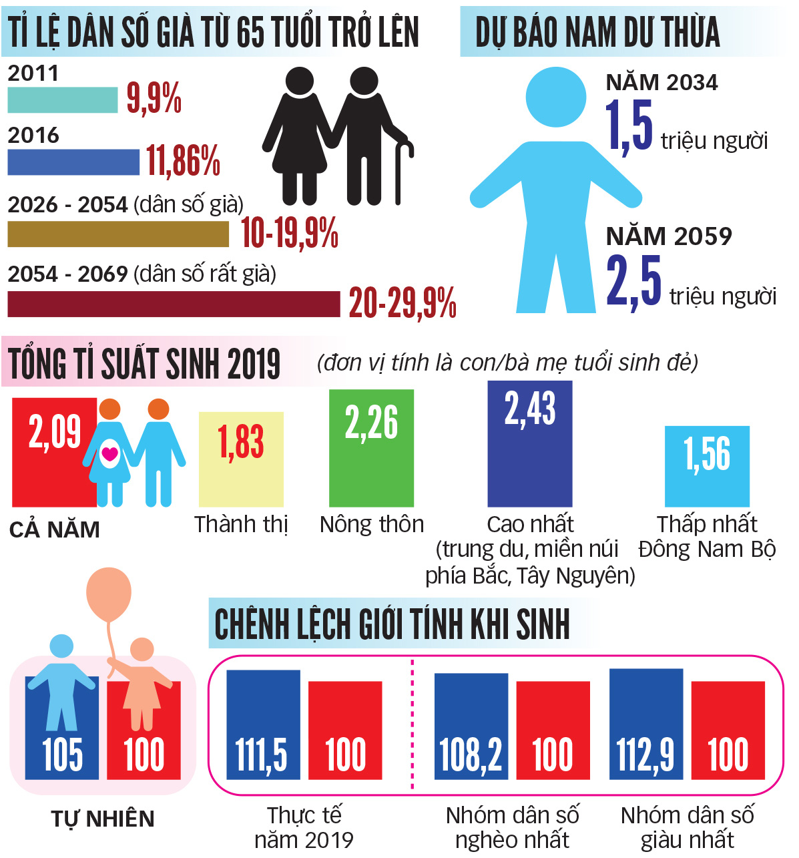

Nguồn: Tổng cục Thống kê và Tổng cục Dân số - KHHGĐ - Đồ họa: Tuấn Anh

(Theo Lan Anh, <https://tuoitre.vn>, ngày 25/12/2020)

**Thực hiện các yêu cầu sau:**

**Câu 1.** Đoạn trích trên viết về đề tài gì?

**Câu 2.** Đoạn trích trên chủ yếu sử dụng dữ liệu sơ cấp hay thứ cấp?

**Câu 3.** Phân tích tác dụng của việc sử dụng hình ảnh minh hoạ trong đoạn trích.

**Câu 4.** Tác giả thể hiện quan điểm, thái độ như thế nào trước vấn đề dân số già nhanh của Việt Nam?

**Câu 5.** Anh/ chị có đồng tình với ý kiến: “*Khi bước vào thời kỳ dân số già, số người già tăng cao cùng với tỉ lệ người già không có lương hưu, trợ cấp cũng tăng theo vô hình trung sẽ là một gánh nặng về an sinh xã hội”* không? Vì sao?

**II. PHẦN VIẾT ( 6 điểm )**

**Câu 1 ( *2 điểm* )**

Viết đoạn văn (khoảng 100 chữ) trình bày suy nghĩ của anh/ chị về sự cần thiết của việc lan toả tinh thần yêu nước trên mạng xã hội của người trẻ hiện nay.

**Câu 2 ( *4 điểm* )**

Anh/ Chị hãy viết bài văn nghị luận ( khoảng 500 chữ ) so sánh, đánh giá hai đoạn thơ sau:

|  |  |
| --- | --- |
| *Đêm lặng quá. Đồng đội ơi! Ngày mai ra trận rồi!  Ngày mai, ngày mai, nếu mình không trở về Cậu có nhớ lối rẽ vào nhà mình không cậu ? Cúc tần xanh, tơ cuộn vàng lưng giậu Mẹ mình thường đứng ở đó nhìn ra...  Nếu ngày mai chúng mình đều còn cả Ta sẽ ôm nhau hát vang trời Cho mẹ chúng mình ở nhà đừng sốt ruột Cho sông núi biết chúng mình là những                             thằng hai mươi*  **(Trích *Ngày mai ra trận*, Trần Đăng Khoa,** 1978**)** | *Những dấu chân lùi lại phía sau Dấu chân in trên đời chúng tôi những tháng năm trẻ nhất Mười tám hai mươi sắc như cỏ Dày như cỏ Yếu mềm và mãnh liệt như cỏ Cơn gió lạ một chiều không rõ rệt Hoa chuẩn bị âm thầm trong đất Nơi đó nhất định mùa xuân sẽ bùng lên Hơn một điều bất chợt*  *Chúng tôi đã đi không tiếc đời mình (Những tuổi hai mươi làm sao không tiếc) Nhưng ai cũng tiếc tuổi hai mươi thì còn chi Tổ quốc?*    **(Trích *Khúc bảy*, Thanh Thảo, 1977)** |

**ĐỀ 2.**

**I. ĐỌC HIỂU (4,0 điểm)**

**Đọc đoạn trích:**

*Tôi trở lại quê hương  
Như gió xuân rong ruổi ngàn phương  
Đang trở lại hàng cây mơn mởn lộc.  
Nắng chiều vàng vờn trên mái tóc  
Tim phập phồng theo tiếng hát chơi vơi;  
Xa quê hương đã mấy năm trời  
Nay trở lại, sóng hồn rung điệu hát.  
  
Quê hương ơi! Có những gì đổi khác?  
Con đường ơi! Còn nhớ tôi không?  
Hỡi cây đa nghiêng bóng trên đồng  
Tôi nhớ mãi đỏ bay cờ tháng Tám.  
Bức tường đình rỗ nhăng hố đạn  
Mảnh ao làng ôm bóng rủ hàng tre  
Bao nhiêu ký ức vụt quay về  
Bao khao khát hiện lên thành bóng dáng…*

*Tôi vẫn nghĩ đi làm cách mạng  
Đâu cũng là nhà đâu cũng quê hương.*

*( Trích* ***Về thăm quê****, Hoàng Trung Thông,1959 )*

**Thực hiện các yêu cầu:**

**Câu 1.** Chỉ ra dấu hiệu để xác định thể thơ của đoạn thơ trên.

**Câu 2.** Theo đoạn thơ, nhân vật “tôi” nhớ đến sự kiện cách mạng nào?

**Câu 3.** Phân tích tác dụng của biện pháp nghệ thuật so sánh trong đoạn thơ sau:

*“Tôi trở lại quê hương  
Như gió xuân rong ruổi ngàn phương  
Đang trở lại hàng cây mơn mởn lộc.”*

**Câu 4.** Anh/ Chị nhận xét gì về ngôn ngữ, hình ảnh và cảm xúc chủ đạo của đoạn thơ trên?

**Câu 5.** Qua nội dung của câu thơ : “*Tôi vẫn nghĩ đi làm cách mạng / Đâu cũng là nhà đâu cũng quê hương”,* anh/ chị rút ra bài học gì cho bản thân?

**II. PHẦN VIẾT ( 6 điểm )**

**Câu 1 ( *2 điểm* )**

Viết đoạn văn (khoảng 100 chữ) phân tích đoạn thơ sau:

*Quê hương ơi! Có những gì đổi khác?  
Con đường ơi! Còn nhớ tôi không?  
Hỡi cây đa nghiêng bóng trên đồng  
Tôi nhớ mãi đỏ bay cờ tháng Tám.*

**Câu 2 (4,0 điểm)**

Trong xã hội hiện nay, nhiều bạn trẻ luôn khát khao khẳng định bản thân.  
Anh/Chị hãy viết bài văn nghị luận (khoảng 500 chữ) trình bày suy nghĩ về vấn đề trên.

TM nhóm cm Người soạn đề cương

Ngô Thị Kim Chung Phạm Văn Mân